История моей семьи в годы Великой Отечественной войны

Степанов Александр Матвеевич
(1914-1990)
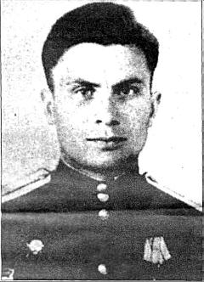

Мой рассказ основан на устной истории нашей семьи и данных ресурса podviginaroda.ru.
Мой прадедушка Степанов Александр Матвеевич родился в 1914 году в деревне Нуктуж Чебоксарского уезда Казанской губернии. Про его детство узнать не удалось, однако я смог найти информацию о том, что с 1931 по 1941 год работал в колхозе имени Карла Маркса села Кужмара.
В возрасте 27 лет он был призван в ряды Советской Армии. Во время Великой Отечественной войны Степанов Александр Матвеевич был сержантом, телефонистом. В период 1941-1945 годы он совершил много подвигов, благодаря которым мы сегодня живём. Так в 1944 году во время боевых действий в районе деревни Лясы он исправил 37 порывов телефонных линий, обеспечив бесперебойное ведение огня по противнику. А 14 октября 1944 года из личного оружия убил вражеского снайпера и взял в плен 3 немцев. Награждён большим количеством орденов и медалей, 18.11.1944-Орден Красной Звезды, 09.05.1945-Медаль «За отвагу»,11.05.1945-Орден Отечественной войны II степени.
После войны он благополучно вернулся домой и обзавёлся семьей, в дальнейшем вырастил 4 детей. Работал в колхозе имени Мичурина села Кужмара заведующим складом. С 1976-1990 ушёл на заслуженный отдых.
Я очень горжусь своим героем и благодарен ему за всё, что он сделал. Я считаю, что мы все должны знать историю своей семьи, чтобы передавать эти знания будущим поколениям.

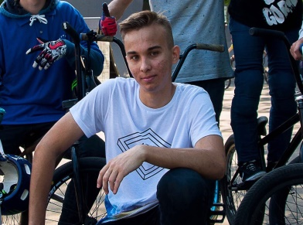

Степанов Антон гр.9105

